HOE WERKT EEN WIPPLANK - OPLOSSINGEN

Doe opdracht 2A: Zie figuur bij Vraag 4A(iii)

Vraag 3A:
(i)
(ii) Wat: De wipplank helt over naar de linkerkant.
Waarom: Er is meer gewicht aan de linkerkant: de linkerarm van de wip is langer, een stuk van de
rechterarm van de wip ligt tevens links en er is een extra connectorpin links.
(iii) De wipplank is niet in evenwicht bij constructie.

Vraag 4A:
(i) 20 x 10 > 10 x 10 of 200 > 100
(ii) 10 x 5 < 10 x 10 of 50 < 100
(iii) 20 x 5 = 10 x 10 of 100 = 100

Vraag 5A:

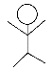

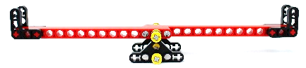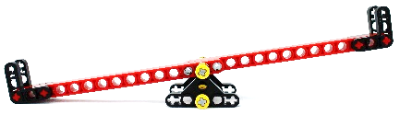

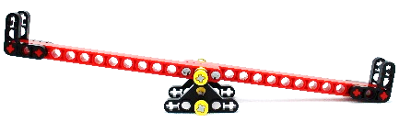

Vraag 5B:

2 x 2 > 0 x 0 moet worden 2 x 2 = (2x1) x 2
4 > 0 4 = 4
2 x 1 > 0 x 0 moet worden 2 x 1 = 1 x 2
2 > 0 2 = 2
2 x 2 > 1 x 2 moet worden 2 x 2 = (1 x 2) + (1 x 2)
4 > 2 4 = 4
(1 x 2) + (2 x 1) > 0 x 0 moet worden (1 x 2) + (2 x 1) = 2 x 2
4 > 0 4 = 4

